2nd International Short School on Smart Materials for Opto-Electronic Applications - Last Announcement

[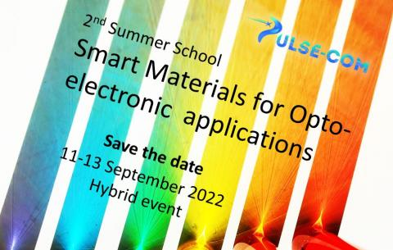](https://sostenibilita.enea.it/sites/default/files/covers/news-eventi/save_the_date_summer_school.jpg)

Una importante iniziativa quella che si sta portando avanti all’interno del progetto Europeo [**PULSE-COM**](https://materiali.sostenibilita.enea.it/projects/pulse-com)coordinato dal CNR**,** è quella dedicata all’organizzazione della seconda edizione della “[**International Short School on Smart Materials for Opto-Electronic Applications”**](https://www.pulsecom-h2020.eu/2nd-international-short-school-on-smart-materials-for-opto-electronic-applications/) in collaborazione con l’ENEA di Portici.

Scopo principale dell’iniziativa, è quello di fornire nel breve tempo di soli due giorni, e in modalità full-immersion, una formazione rapida su 6 diverse tecnologie avanzate:

* Materiali piezoelettrici
* Materiali fotoattivi
* Nanofabbricazione con approcci dall'alto verso il basso e dal basso verso l'alto
* Tecnologie di stampa avanzate e produzione additiva
* Tecniche di caratterizzazione e loro implementazione in Smart Materials e dispositivi
* Applicazione di materiali intelligenti

La scuola è riservata principalmente a dottorandi e post-doc, ma sono benvenuti anche ricercatori di qualsiasi branca della scienza che desiderino accrescere le proprie conoscenze e consapevolezza su Smart Materials, micro e nanotecnologie.

L'obiettivo è trasmettere ai partecipanti concetti e principi di funzionamento di base delle Tecnologie legate a Smart Materials da parte di esperti provenienti sia dall'Accademia che dalle industrie. Inoltre, verranno tenute lezioni per spiegare come materiali intelligenti sono stati sfruttati per ottenere recenti risultati significativi nella ricerca del progetto FET PULSE-COM da parte di ricercatori che lavorano nel Consorzio PULSE-COM. La scuola è diretta dai Team Leader di PULSE-COM che sono responsabili di gruppi e Facility e dei relativi temi di ricerca. Darà il via all'evento una plenary del Prof. Luigi Nicolais (Presidente di Materias) su come creare nuove imprese basate sullo sviluppo di soluzioni innovative nel settore dei materiali avanzati e sull'accelerazione del loro ingresso nel mercato.

Abbiamo già un elenco di prestigiosi docenti invitati che hanno confermato la loro partecipazione:

**Gaetano ASSANTO** - Università Roma Tre

**Malgosia KACZMAREK** - University of Southampton

**Katarzyna MATCZYSZYN** - Polytechnika Wrocławska

**Timothy J. WHITE** - University of Colorado Boulder

**Giusy SCALIA** - Université du Luxembourg

**Leszek FRĄŚ** - Institute of Fundamental Technological Research Polish Academy of Sciences

**Jan Lagerwall** - Faculty of Science, Technology and Medicine, Luxembourg University

**Marina GRENZER (SAPHIANNIKOVA)** - Leibniz Institute of Polymer Research Dresden

**Veronica AMBROGI** – DICMaPI Naples University Federico II

**Hao ZENG** - Tampere University

**Massimo DE VITTORIO** – IIT

**Wolfgang FRITZCHE** - Leibniz Institute of Photonic Technology (IPHT)

**Alberto NALDONI** - Palacky University

Il Coordinamento della Scuola rilascerà un attestato relativo alle ore di lezione seguite e alle attività svolte per consentire agli studenti di percepire crediti formativi sulla base delle disposizioni previste dalle Scuole di Dottorato.

**Per partecipare:**

Per partecipare alla scuola è necessario inviare una conferma al contatto: [pulse.school@isasi.cnr.it](mailto:pulse.school@isasi.cnr.it) **entro il 9 settembre 2022**.

La partecipazione alla scuola **è gratuita** e avverrà in modalità a distanza. I partecipanti saranno avvisati via e-mail con un link per poter accedere alle lezioni.

Per tutte le informazioni sull’iniziativa e sulle modalità di partecipazione visitare la pagina della Scuola disponibile a <https://www.pulsecom-h2020.eu/2nd-short-school-on-smart-materials-for-opto-electronic-applications/>

**Personale di riferimento:**

Lucia Petti (ISASI-CNR)